









Versão Data/Hora
Autenticado digitalmente por BRAULIO ALMEIDA DINIZ - 13/09/2024 às 18:22:04.
Documento Nº: 4147668.36911807-4807 - consulta à autenticidade em
https://siga.jfrj.jus.br/sigaex/public/app/autenticar?n=4147668.36911807-4807
2
de
1
002 13/09/2024 17:21:04 Alteração
Operação
COMPRASNET-ME
Sistema de Origem
09001605900272024 - UASG Minuta: 090016
Informação Complementar
Local da Entrega
CONFORME ESPECIFICAÇÃO
AQUISIÇÃO DE MATERIAL DE CONSUMO (DESCARTÁVEIS). PREGÃO 90027/2024, ATA JFRJ-ARP-2024-
00043 , JFRJ-DES-2024/34000 *ID-153-SEAGE* *RP*
Descrição
-
I
-
28
Alínea
Incíso
Data e hora da consulta: 13/09/2024 18:21
Usuário: ***.517.487-**
Plano Interno
Tipo
Número
NE
552
Célula Orçamentária
Esfera
PTRES
168312
Fonte de Recurso Natureza da Despesa UGR
Ano
2024
1
1000000000
339030
-
-
Data de Emissão Tipo
Processo
CNPJ
86
Impressão Completa
Nota de Empenho
UG Emitente
Código
90016
Nome
Moeda
JUSTICA FEDERAL DE PRIMEIRO GRAU - RJ
REAL - (R$)
CEP
Artigo
Endereço
05.424.540/0001-16 AV. ALMIRANTE BARROSO, 78/13
20031-001
Município
UF Telefone
RIO DE JANEIRO
RJ 3218-9771
MARICA
Favorecido
Código
Nome
51.504.444/0001-03 51.504.444 ANDREIA DIAS SOARES DE SOUSA
Endereço
CEP
ITAOCAIA 00 QUADRA 36;LOTE 16 ITAOCAIA VALLEY (IT
24938-760
Município
UF Telefone
Valor
RJ
Amparo Legal
Código
Modalidade de Licitação
PREGAO
179
Ato Normativo
Lei 14.133/2021
Parágrafo
EOF-2024/00331.03
Ordinário
13/09/2024
3.230,00
Taxa de Câmbio
0,0000

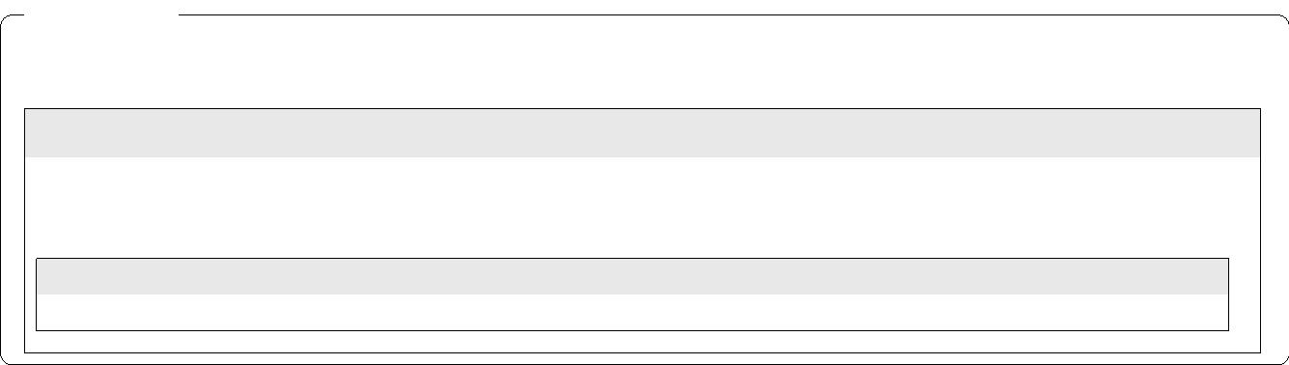

339030 - MATERIAL DE CONSUMO
Total da Lista
Natureza de Despesa
Lista de Itens
Nota de Empenho
Data e hora da consulta: 13/09/2024 18:21
Usuário: ***.517.487-**
Impressão Completa
87
3.230,00
3.230,00
Autenticado digitalmente por BRAULIO ALMEIDA DINIZ - 13/09/2024 às 18:22:04.
Documento Nº: 4147668.36911807-4807 - consulta à autenticidade em
https://siga.jfrj.jus.br/sigaex/public/app/autenticar?n=4147668.36911807-4807
2
de
2
002 13/09/2024 17:21:04 Alteração
Operação
Versão Data/Hora
13/09/2024 17:10:00
13/09/2024 17:21:03
MARTHA KINACH RODRIGUES LIMA
***.370.857-**
Gestor Financeiro
Ordenador de Despesa
LUCIANA BARÃO RODRIGUES
***.973.247-**
Assinaturas
1.000,00000 3,2300
13/09/2024 Inclusão
Valor Total
Quantidade Valor Unitário
Operação
Data
3.230,00
Item compra: 00001 - COADOR DESCARTÁVEL CAFÉ, MATERIAL
PAPEL, TAMANHO 103
001
Valor do Item
Descrição
Seq.
Subelemento 21 - MATERIAL DE COPA E COZINHA

